Dzień dobry kochane Tygryski i drodzy Rodzice
Jestem z Was dumna, świetnie dajecie sobie radę z każdym zadaniem. Dziękuję Wam za wytrwałość i sumienność, a Wam drodzy Rodzice za cierpliwość i chęć w kształceniu Waszych dzieci. To dla mnie i dla Was bardzo trudne, ale mam nadzieję, że razem damy radę, wspierając się i dając od siebie mnóstwo pozytywnej energii.

Temat: Warszawska Syrenka

Dzisiaj na sam początek wiersz pt. Syrenka. Jeśli tylko dacie radę, nauczcie się go na pamięć. Z chęcią znowu zobaczę Was na filmikach i popłaczę się z tęsknoty i szczęścia Oczywiście nie musi to być dzisiaj.

Syrenka
Stoi Syrenka nad Wisłą
I patrzy na rzeki fale.
Tak dużo dzieci dziś do niej przyszło,
No i nie boją się wcale.
To nie jest żywa Syrenka,
To pomnik Warszawę chroni.
Bo, jak mówi stara legenda:
Syrenka miasta broni.
Nasza Warszawa ,
Nasza stolica
Ciągle Syrenkę zachwyca.
A Wisła śpiewa wciąż u jej stóp
Swoją piosenkę:
Chlup, chlup, chlup, chlup.

Praca plastyczna potrzebne będą farby, papier biały, papier kolorowy, nożyczki oraz patyczki do uszu. Wycinamy kontur Polski.

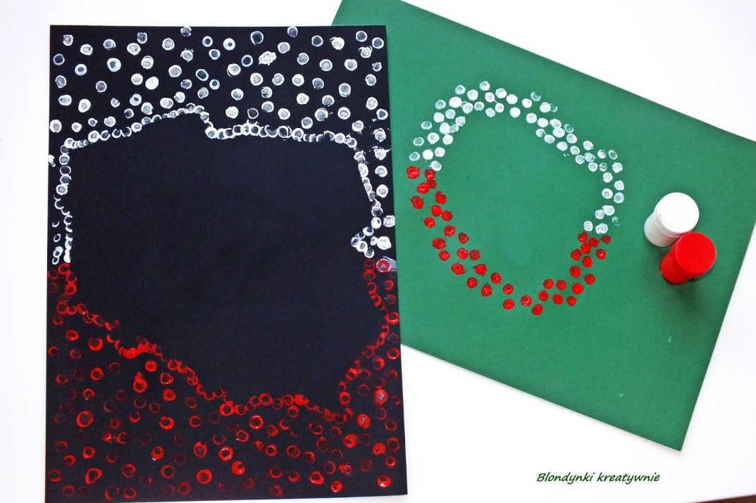
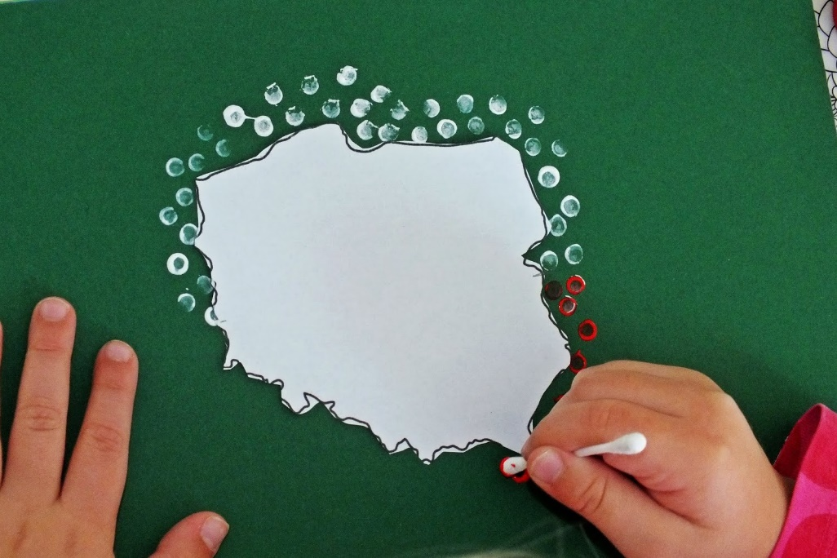
Kontur przykładamy do kolorowej kartki. Następnie dookoła konturu robimy stempelki, na górze białe, na dole czerwone. Postarajcie się aby stemple były na całej kartce (jak na czarnej kartce na wzorze)

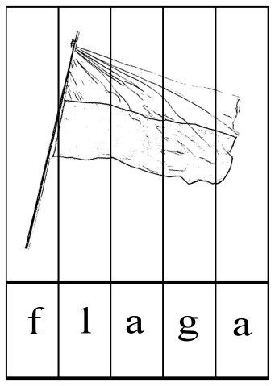
Rozcinamy obrazek wzdłuż linii. Rozsypujemy części i układamy obrazek na nowo. Ułożony przyklejamy na kartkę.

Odszukajcie z pomocą rodziców miasta polskie w rozsypance- wykreślance. Postarajcie się znajleźć 5 wybranych miast. Jak uda się wszystkie to wielkie brawa dla Was.

Książka fioletowa strona 34 i 35.
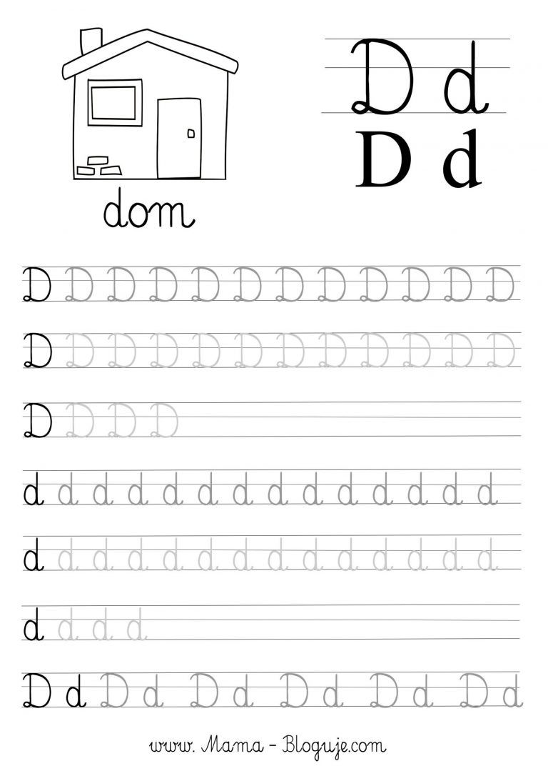

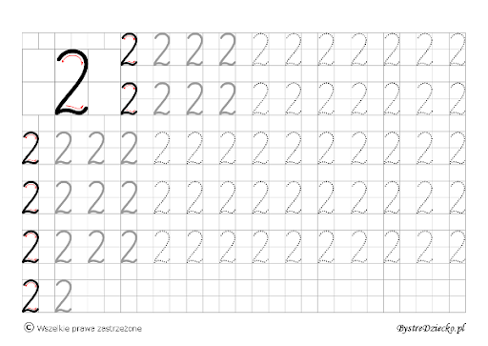

Powodzenia kochani i do usłyszenia
Pozdrawiam
Pani Asia

